|  |  |  |  |  |
| --- | --- | --- | --- | --- |
|  |  | | | |
| **CÔNG TY TNHH GIAO THÔNG VẬN TẢI VÀ DU LỊCH SÀI GÒN** | | **Description: Description: photo_1337672782** |
| **Văn phòng Hồ Chí Minh**  ĐC: Số 219 Võ Văn Tần,P5,Q3 TP.HCM  ĐT: 19002258  Email: hcm@saigontours.asia  Website: www.saigontours.asia | **Văn phòng Hà Nội:** ĐC: Tầng 6, 12 Khuất Duy Tiến, P. Thanh Xuân Trung, Q.Thanh Xuân  ĐT: 1900 2258  Email: hanoi@saigontours.asia  Website: www.saigontours.asia |

**THIÊN ĐƯỜNG NGHỈ DƯỠNG ĐẢO BALI - 4 SAO**

**ĐẢO RÙA – NUSA PENIA “Sống lưng khủng long”**

**Hãng hàng không: VietJet Air (Bay thẳng, hành lý khứ hồi: ký gửi 20 kg + 7 kg xách tay)**

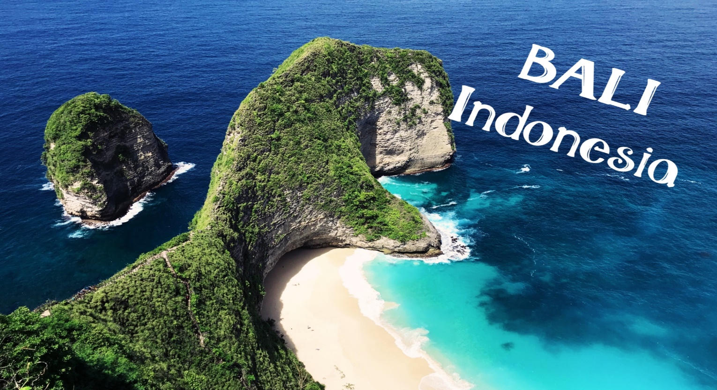

**Điểm nổi bật:**

* Tham quan **Đền Uluwatu Temple, Đền Tanahlot**
* Tham quan **D'tukad Club** khu nghỉ mát tuyệt đẹp, khu tổ chim và xích đu **Bali Swing**
* Bãi biển **Tanjung Benoa** - bãi biển nổi tiếng vời nhiều môn thể thao trên biển, tham gia **trò chơi thuyền chuối** vô cùng thú vị
* Tham quan **Đảo Rùa**
* **Khu vực Nusa Dua** – là một trong những bãi đẹp nhất tại Bali. Nếu may mắn quý khách sẽ được chiêm ngưỡng **“WATER BLOW”** có một không hai ở Bali – nơi sóng gặp đá.
* **Khách sạn 4\*** tiện nghi gần trung tâm
* Bữa tối ngắm hoàng hôn tại nhà hàng bãi biển **Jimbaran** với thực đơn nâng cấp, phong phú, hấp dẫn dành riêng quý khách.

**NGÀY 01: TPHCM - BALI (Ăn trưa tại sân bay, ăn tối)**

**06:45** Đoàn tập trung tại sân bay quốc tế Tân Sơn Nhất làm thủ tục đáp **chuyến bay VJ893 - 08:15**

**14:35** Đoàn đến Bali làm thủ tục nhập cảnh**.** Ra ngoàixe và hướng dẫn viên đón đoàn đi tham quan:

* **Tham quan đền Uluwatu Temple:** Được xây dựng từ thế kỷ XI, ngôi đền mang nét đặc trưng kiến trúc của Bali với các tầng mái lợp lá cọ đen nhánh chồng xếp lên nhau. Điều ấn tượng nhất mà bất cứ ai khi nhìn thấy đền Uluwatu cũng đều cảm thấy kinh ngạc đó chính là vị trí đắc địa 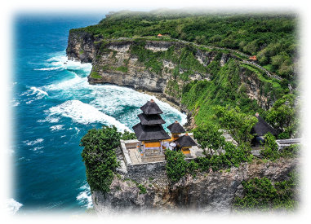chênh vênh giữa trời và đất, tạo cho nó một vẻ đẹp hùng vĩ, mê ảo, bồng bềnh giữa những tầng mây trên cao và những con sóng vỗ vào vách đá tung bọt trắng xóa dưới chân.
* Thưởng thức màn trình diễn **điệu nhảy Kecak** quyến rũ mô tả một trận chiến từ sử thi **Ramayana**
* Ngắm hoàng hôn và đắm chìm trong nền văn hoá phong phú của Bali

**18:00:** Ăn tối tại nhà hàng và nghỉ đêm tại Bali.

**NGÀY 02: TAMPAK SIRING – D’TUKAD – TANAH LOT (Ăn sáng, trưa, tối)**

**07:00:** Ăn sáng tại khách sạn. Đoàn khởi hành đi tham quan **Ubud:**

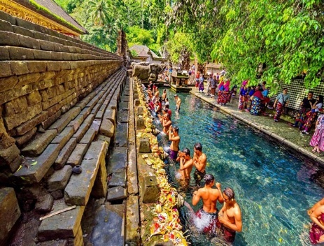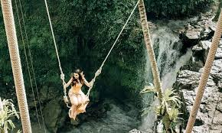

* Sau đó, đoàn tiếp tục tham quan **Đền Tampak siring** – một ngôi đền Hindu nằm trong một thung lũng giữa hai quả đồi ở làng Manykaya quận Tampak Siring. Đền suối thiên liêng còn có tên gọi khác là Tirtha Empul có vai trò rất quan trọng trong đời sống tinh thần của người dân địa phương – Đây được coi là nơi tan biến những ảnh hưởng xấu trong cuộc sống và làm thanh lọc tâm trí, linh hồn con người.
* Vui chơi tại **D’Tukad River Club** nơi đây sẽ cho Quý khách một cái nhìn toàn cảnh tuyệt đẹp về làng và thung lũng tại Bali. Quý khách tự do bơi, thư giãn, chụp hình với tổ chim hoặc thử sức với “xích đu tử thần” .
* **Thác nước Blangsinga**: Quý khách cùng ngắm cảnh tượng hùng vĩ của những dòng nước cao 15m chảy mạnh bao quanh bởi một thung lũng xanh thẫm như một kiệt tác của thiên nhiên. Đây là một trong số ít thác nước đẹp nhất ở Bali, cũng nằm trong khu du lịch D’Tukad.

**11:30:** Dùng cơm trưa tại **D’Tukad River Club**. Đoàn di chuyển đến:

* 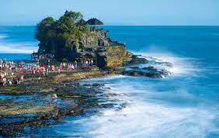**Đền Tanah Lot** được xây dựng từ thế kỷ 16, nằm trên mỏm đá cheo leo đầm mình trong sóng biển hàng trăm năm, là một trong bảy ngôi đền nổi tiếng bên bờ biển Bali. Được xây dựng bởi một thầy tu người Java, đền Tanah Lot ngự trị trên đỉnh một khối đá khổng lồ, bốn bề là nước xanh thẳm. Người dân Bali cũng tin rằng các loài rắn độc trú ngụ quanh khối đá là để bảo vệ nơi linh thiêng này khỏi những linh hồn ma quỷ.

**18:00:** Đoàn khởi hành đi ăn tối tại nhà hàng.

**NGÀY 03: TANJUNG BENOA - TURTLE ISLAND - WATER BLOW - KUTA SHOPPIN**

**(Ăn sáng, trưa, tối)**

**07:00:** Ăn sáng tại khách sạn.

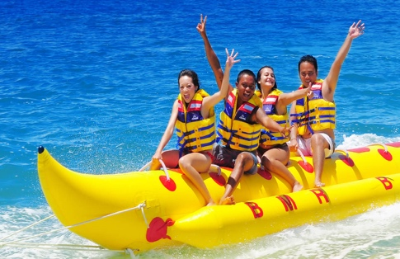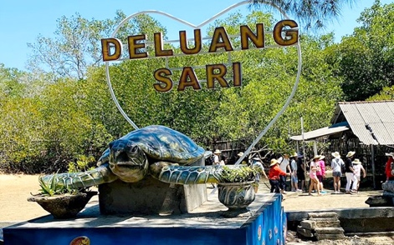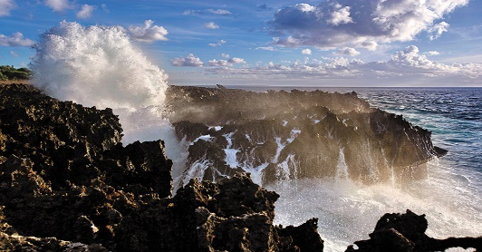

* Xe đưa Đoàn Đến bãi biển **Tanjung Benoa** - bãi biển nổi tiếng vời nhiều môn thể thao trên biển, tham gia trò chơi thuyền chuối vô cùng thú vị. Các môn thể thao trên biển khác như: Moto nước, dù bay… (chi phí tự túc).
* **Tham quan Đảo Rùa** - Tại đây Quý khách chắc chắn sẽ có được một trải nghiệm khó quên trên tàu đáy kính khám phá khung cảnh đại dương trong hải trình đến thăm Đảo Rùa – nơi được xem là vương quốc của nhiều loài rùa quý hiếm còn sót lại trên thế giới và giống rùa biển đặc trưng ở Indonesia.

**11:30:** Thưởng thức bữa trưa tại nhà hàng.

Tiếp tục hành trình đến **Khu vực Nusa Dua** – là một trong những bãi đẹp nhất tại Bali. Nếu may mắn quý khách sẽ được chiêm ngưỡng **“WATER BLOW”** có một không hai ở Bali – nơi sóng gặp đá.

Quý khách tự do mua sắm tại cửa hàng Cà phê, khu mua sắm Kuta…

**18:00:** Đoàn ăn tối **tại bãi biển Jimbaran**.

Về lại khách sạn nghỉ ngơi. Nghỉ đêm tại Bali và tự do khám phá đảo.

**HOẶC Quý khách có thể chọn option thăm quan chương trình phía Tây Nusa Penida (Một trong những hòn đảo đẹp nhất Bali)**

* **ĐĂNG KÝ TẠI VIỆT NAM ÍT NHẤT TRƯỚC 1 TUẦN (KHOẢNG 70$/KHÁCH)**

**08:00:** HDV sẽ đưa quý khách đến Cảng Sanur và khởi hành đi Nusa Penida.

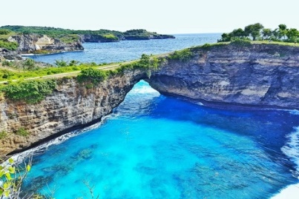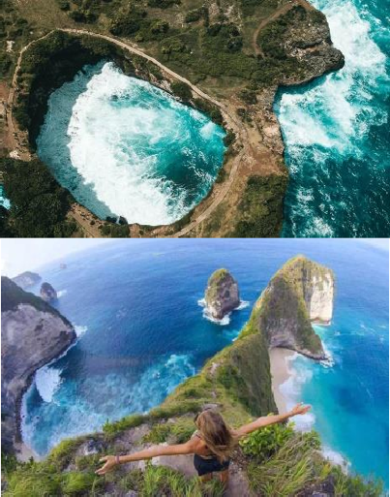

Đến Nusa Penida - Toya Pakeh Harbour Đoàn tham quan chụp hình check in với Đảo Penida với:

* **Angel’s Billabong** – Bể bơi thiên thần giữa đảo **Nusa Penida**. Nước ở đây xanh như ngọc bích và trong đến nỗi bạn có thể nhìn tận đáy. Nằm thả mình trong hồ nước vô cực giữa thiên nhiên thế này là trải nghiệm có 1 không 2 trong đời.
* **Vách đá Paluang** là một điểm quan sát và ngôi đền tuyệt vời trên đảo.

**11:30:** Đoàn dùng bữa trưa tại nhà hàng địa phương trên đảo, sau đó khởi hành đi tham quan Đảo với:

* **Kelingking Beach** – **“Sống lưng khủng long**” nổi tiếng trên Instagram hay còn gọi là “bãi biển T-Rex” nó có hình dạng giống như khủng long bạo chúa Rex bởi mỏm núi đá vôi như đầu khủng long nhô ra ngoài biển. Là một bãi biển quyến rũ nhất trong tất cả ở Bali và được cho là trên thế giới.
* **Broken Beach**, nơi đây trông như một cổng tò vò khổng lồ ngăn cách biển bên ngoài và hồ nước bên trong, nước biển tràn vào trong hồ thông qua một cái lỗ khổng lồ của vách núi bị vỡ tạo nên 1 khung cảnh tuyệt đẹp
* **Crystal Bay** tại **Vịnh Crystal** Quý khách có cơ hội trải nghiệm các hoạt động biển như lặn ngắm san hô và cá dưới lòng đại dương (chi phí tự túc – Quý khách vui lòng đăng ký trước 1 ngày)

**Chiều:** Kết thúc chương trình tham quan, Đoàn quay trở lại đất

**18:00:** Đoàn dùng bữa tối tại nhà hàng bãi biển **Jimbaran** với thực đơn nâng cấp, phong phú, hấp dẫn dành riêng cho quý khách. Nghỉ đêm tại khách sạn.

**NGÀY 04: KUTA - VIETNAM (Ăn sáng, trưa)**

**07:00**: Quý khách ăn sáng tại khách sạn và làm thủ tục trả phòng khách sạn.

* Đoàn **tham quan cửa hàng đặc sản địa phương Krishna** với các sản phẩm lưu niệm và đặc sản đa dạng từ trái cây sấy, các mặt hàng thủ công mỹ nghệ với giá tốt.

Đến giờ Xe đưa đoàn ra sân bay làm thủ tục **chuyến bay VJ898 – 17:40.** Đoàn về đến sân bay Tân Sơn Nhất, kết thúc chương trình tham quan!

***\*\*LƯU Ý:*** *Chương trình có thể thay đổi vào tình hình thực tế nhưng vẫn đảm bảo đầy đủ các điểm tham quan.*

**------------------------------------------\*\*\*\*\*\*\*\*\*\*\*\*------------------------------------------**

|  |  |  |  |  |
| --- | --- | --- | --- | --- |
| **KHỞI HÀNH** | **CHUYẾN BAY** | **NGƯỜI LỚN**  TỪ 11 TUỔI | **TRẺ EM**  5 >10T | **TRẺ EM**  DƯỚI 2T |
| **Tháng 06: 11; 25** | **VJ893 08:15 – 13:05**  **VJ898 17:40 – 20:30** | **10,680,000** | **9,780,000** | **1,580,000** |
| **Tháng 07: 02; 09** | **10,680,000** | **9,780,000** | **1,580,000** |
| **Tháng 08: 06** | **10,680,000** | **9,780,000** | **1,580,000** |
| **Tháng 08: 13** | **9,990,000** | **8,990,000** | **1,580,000** |

**GIÁ TOUR BAO GỒM:**

* + - * Vé máy bay khứ hồi SGN – DPS – SGN
      * Phương tiện vận chuyển theo chương trình xe máy lạnh, đời mới.
      * Khách sạn **4 sao: Arshika hotel / Solia Hotel / Bed rock hotel / Bliss Surfer hotel and IbisLegian Hotel.… (hoặc tương đương)**
      * Ăn uống theo chương trình tiêu chuẩn.
      * Cung cấp 1 chai nước suối/ngày.
      * Phí các điểm tham quan theo chương trình.
      * Hướng dẫn viên kinh nghiệm, nhiệt tình (1 Hướng dẫn địa phương/xe)
      * **Chứng nhận bảo hiểm du lịch 10,000 USD**
      * Nón du lịch, khăn lạnh, nước suối.

**GIÁ TOUR KHÔNG BAO GỒM:**

* + - * Hộ chiếu còn hiệu lực trên 6 tháng.
      * Hành lý quá cước quy định.
      * Chi phí cá nhân như giặt ủi, điện thoại….
      * Các các điểm than quan không có trong chương trình.
      * Bồi dưỡng cho HDV và tài xế: **5 USD/ ngày/ khách.**
      * Phụ phí phòng đơn: 2.500.000 vnđ
      * Kết quả xét nghiệm PCR âm tính trong vòng 48h trước khi đến sân bay

**KHI ĐẾN BALI, KHÁCH CẦN CÁC GIẤY TỜ SAU:**

* Chứng nhận tiêm ít nhất 2 mũi vắc xin Covid, mũi thứ 2 cần tiêm ít nhất 2 tuần trước khi đên Bali (Trẻ em dưới 12 tuổi chỉ cần PCR test)
* **Kết quả xét nghiệm PCR âm tính trong vòng 48h trước khi đến sân bay (tùy đối tượng)**
* **Download app khai báo ý tế Peduli Lindungi**
* **Đăng kí hải quan điện tử e-CD (Electronic Custom Declaration)** Hoàn thành khai báo hải quan trực tuyến e-CD tạ

<https://bcngurahrai.beacukai.go.id/ecd/?h=beranda> **– Nhân viên sẽ hướng dẫn cụ thể**

**MỘT SỐ ĐIỂM CẦN LƯU Ý:**

* Trước khi đăng ký tour xin quý khách vui lòng đọc kỹ chương trình tour, giá tour, các khoản bao gồm và không bao gồm trong chương trình và đặt cọc 50% tổng số tiền tour ngay khi đăng kí tour .
* Giá tour không áp dụng vào các dịp Lễ, Tết của Việt Nam & Bali.
* Giá thuế hàng không là giá tạm tính , giá có thể tăng hoặc giảm vào thời điểm quý khách đăng ký.
* Trong trường hợp quý khách không trực tiếp đến đăng ký vui lòng liên hệ tìm hiểu kỹ thông tin từ người đến đăng ký thế..
* Ngày khởi hành có thể thay đổi tùy vào tình hình khách.
* Các chuyến bay phụ thuộc vào hãng hàng không nên một số trường hợp giờ bay sẽ thay đổi mà không được báo trước. Thứ tự các điểm tham quan trong chương trình có thể thay đổi tùy tình hình thực tế nhưng vẫn bảo đảm tham quan đầy đủ như trong chương trình.
* Quý khách từ 70 tuổi trở lên yêu cầu phải có giấy xác nhận đầy đủ sức khỏe để đi du lịch nước ngoài của Bác sĩ và phải có người thân dưới 60 tuổi (đầy đủ sức khỏe) đi theo.
* Công ty du lịch không nhận khách có thai từ 05 tháng trở lên tham gia các tour du lịch nước ngoài.
* Trong trường hợp bất khả kháng do thời tiết, thiên tai, đình công, bạo động, phá hoại, chiến tranh, dịch bệnh, chuyến bay bị trì hoãn hay bị hủy do thời tiết hoặc do kỹ thuật…..dẫn đến tour không thể thực hiện tiếp tục được, Công ty du lịch sẽ hoàn trả lại tiền tour cho quý khách sau khi đã trừ lại các chi phí dịch vụ đã thực hiện như phí làm visa,… và không chịu trách nhiệm bồi thường thêm bất kỳ chi phí nào khác.
* **Trong trường hợp chỉ có 01 khách (người lớn) đi với 01 bé (dưới 12 tuổi), quý khách vui lòng đóng tiền tour cho Bé ngủ giường riêng để lấy 01 phòng.**
* **Trong trường hợp chỉ có 01 khách (người lớn) đăng ký tour, quý khách vui lòng đóng tiền phu phí phòng đơn suốt tuyến để lấy 01 phòng.**
* Trường hợp Quý khách không được **xuất cảnh và nhập cảnh** vì lý do cá nhân (như hình ảnh, thông tin giấy tờ trong bản gốc bị mờ, không rõ ràng; passport hết hạn, không đúng quy định; liên quan tới thuế cá nhân…) Công ty du lịch sẽ không chịu trách nhiệm và sẽ không hoàn trả tiền tour.

**TRƯỜNG HỢP HỦY TOUR :**

* Nếu hủy hoặc chuyển sang các chuyến du lịch khác sau khi đã đóng cọc: **Chi phí chuyển/hủy tour là 100% tiền cọc tour.**
* Nếu hủy chuyến du lịch ngay sau khi Đại Sứ Quán, Lãnh Sự Quán đã cập visa: **Chi phí hủy tour là 100% tiền cọc tour.**
* Nếu hủy chuyến [du lịch](https://travel.com.vn/" \o "du lịch) trong vòng từ 20 ngày trước ngày khởi hành: **Chi phí hủy tour: 75% trên giá tour [du lịch](https://travel.com.vn/" \o "du lịch).**
* Nếu hủy chuyến [du lịch](https://travel.com.vn/) trong vòng 10 ngày trước ngày khởi hành: **Chi phí hủy tour: 100% trên giá tour [du lịch](https://travel.com.vn/" \o "du lịch).**

**Thời gian hủy chuyến [du lịch](https://travel.com.vn/" \o "du lịch) được tính cho ngày làm việc, không tính thứ 7, chủ nhật và các ngày lễ tết.**

**LƯU Ý KHI CHUYỂN/HỦY TOUR:**

* Sau khi đóng tiền, nếu Quý khách muốn chuyển/huỷ tour xin vui lòng mang **Biên nhận [Du Lịch](https://travel.com.vn/" \o "Du Lịch)** đến văn phòng đăng ký tour để làm thủ tục chuyển/huỷ tour và chịu phạt theo quy định của công ty. Không giải quyết các trường hợp liên hệ chuyển/huỷ tour qua điện thoại.
* Đối với những tour còn thời hạn hủy nhưng đã làm visa, Quý khách vui lòng thanh toán phí visa.
* Trong trường hợp không lên được đoàn vì lí do không đủ khách hoặc lí do khách quan, sẽ hoàn trả lại chi phí đặt cọc sau khi đã trừ hết các khoản phát sinh thực tế (nếu có) trong vòng 10 ngày.
* Trong trường hợp quý khách đơn phương hủy tour hoặc không đạt kết quả visa, công ty sẽ hoàn trả lại chi phí đặt cọc sau khi đã trừ hết các khoản thực tế phát sinh (nếu có) trong vòng 20 ngày.

**KÍNH CHÚC QUÝ KHÁCH MỘT CHUYẾN ĐI VUI VẺ & THOẢI MÁI !**